**Образец**

**Итоговая контрольная работа для промежуточной аттестации по географии. 6 класс.**

**Вариант 1**

**Часть 1**

**1. Основную массу пресной воды на Земле содержат?**

1) реки

2) болота

3) ледники

4) озёра

**2. Средняя соленость в океане?**

1) 40 ‰

2) 35 ‰

3) 1 ‰

4) 4 ‰

**3. Важнейшим свойством воды является то, что вода:**

1) медленно нагревается и быстро остывает

2) уменьшается в объеме при замерзании

3) растворяет многие вещества

4) быстро нагревается и м медленно остывает

**4. Котловина озера Байкал имеет происхождение?**

1) карстовое

2) ледниковое

3) тектоническое

4) запрудное

**5. Чем ниже стоит Солнце над горизонтом, тем:**

1) больше прогревается воздух

2) больше угол падения солнечных лучей на поверхность Земли

3) меньше угол падения солнечных лучей на поверхность Земли

4) меньше выпадает осадков

**6. От чего зависит сила ветра?**

1) от близости океана

2) от разницы давления

3) от времени года

4) от силы вращения Земли

**7. Установите соответствия между названием прибора и параметром, который он измеряет:**

|  |  |
| --- | --- |
| 1. барометр | А) температура воздуха |
| 1. осадкомер | Б) направление ветра |
| 1. флюгер | В) количество осадков |
| 1. термометр | Г) атмосферное давление |

**8. Какой ветер меняет свое направление 2 раза в сутки?**

**Ответ:­­­­­­­­­­­­­­­­­­­­­­­­­_____________________________________________**

**9. Самое крупное по площади озеро мира?**

**Ответ:____________________________________________**

**Часть 2**

**10. Прочитайте текст и выполните задание.**

(1) Состояние нижнего слоя атмосферы – тропосферы – в данное время в данном месте называют погодой. (2) Погода складывается из температуры воздуха, атмосферного давления, ветра, облачности, влажности воздуха и атмосферных осадков. (3) От температуры воздуха зависят влажность и атмосферное давление, а различия в атмосферном давлении определяют направление и силу ветра. (4) Образование облаков и выпадение осадков зависят от влажности воздуха. (5) За погодой наблюдают на метеорологических станциях. (6) По данным метеонаблюдений составляются синоптические карты и прогнозы погоды.

**По каким предложениям можно сделать вывод об основных элементах погоды?**

Перечислите номера этих предложений.

**Ответ:__________________**

**11.** На метеорологической станции города N в течение года наблюдали за температурой воздуха. По результатам наблюдений метеорологи построили график годового хода температуры. Используя график годового хода температуры , определите какой месяц был самым холодным в году и какова годовая амплитуда температур?

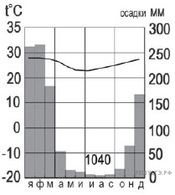

**Ответ:__________________**

**12.** На каком рисунке знаками отображена погода в тот день, когда температура воздуха

Поднялась выше 15 градусов тепла? Укажите букву, которой обозначен этот рисунок.

Составьте описание погоды в этот день.

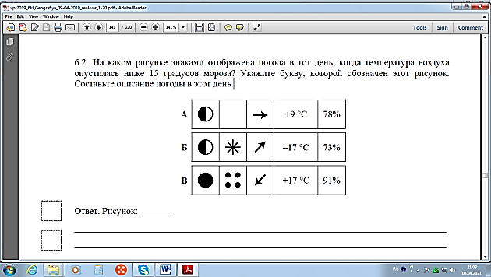

**Ответ: __________**

**Ответ:____________________________________________________________________________________________________________________________________________________**

**13.** На каком изображении изображена степь, а на какой тайга? Подпиши рисунки

|  |  |
| --- | --- |
|  |  |
| **Ответ:** | **Ответ:** |

Установите соответствие между природными зонами и их географическими особенностями.

**Природные зоны:**

А)  степь

Б)  тайга

**Географические особенности:**

1)  зима холодная и влажная, лето тёплое и дождливое

2)  преобладают хвойные растения

3)  небольшое годовое количество осадков

4)  здесь самые плодородные почвы — чернозем

5)  водятся суслики, сурки, ящерицы и много разных птиц

6)  встречаются белки, куницы, медведи, лисы

**Запишите в таблицу выбранные цифры под буквами, которыми обозначены природные зоны.**

|  |  |
| --- | --- |
| **А** | **Б** |
|  |  |